五年级数学上册
《除数是整数的小数除法》重点题

1.算一算，说一说。
30.8÷4=7.7
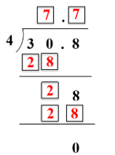

(1)用4除30,商(7)以后，余数是(2)，化为(20)个十分之一，与十分位上的8合起来是(28)个十分之一。

(2)4除(28)个十分之一，商是(7)个十分之一，所以(7)就要写在商的(十分)位上。

(3)商的小数点要和(被除数)的小数点对齐。

2.比一比，算一算。
72÷4=18 76÷2=38 75÷15=5
7.2÷4=1.8 7.6÷2=3.8 7.5÷15=0.5

3.列竖式计算。
79.26÷6=13.21 85.1÷37=2.3
40.5÷5=8.1 39.6÷11=3.6
竖式略。

4.下面的计算对吗?若不对，请改正。
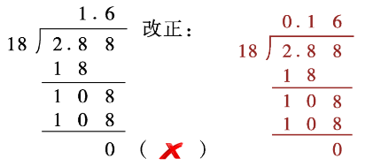

5．星期天，爸爸、妈妈带小方去植物园，买门票共用去24.5元。已知一张成人票与3张儿童票的票价相等，一张儿童票多少钱？
24.5÷(3＋3＋1)＝3.5(元)
答：一张儿童票3.5元。

6．一辆小汽车3小时行驶了295.5千米，一辆大巴车7小时行驶了509.6千米。哪辆车的速度快？
295.5÷3＝98.5(千米/时) 509.6÷7＝72.8(千米/时)
98.5＞72.8 答：小汽车的速度快。

7．一个小数，如果把小数点向右移动两位，所得的数比原来增加了100.98，这个小数是多少？
100.98÷(100－1)＝1.02
答：这个小数是1.02。

